Государственное бюджетное профессиональное образовательное учреждение
Иркутской обрасти
«Киренский профессионально-педагогический колледж»

ПРОЕКТ
Тема: «Ленские речники, внесшие вклад
в освоение Северного морского пути»
по учебной дисциплине «Введение в специальность»

Выполнил: Вербин А.Д,
студент группы 11-24,
специальность 26.02.03 Судовождение
Руководитель: Анкудинова С.П.,
преподаватель профессионального цикла

Киренск, 2025 г.
Содержание
Технологическая карта проекта……………………………………………….....3
Введение………………………………………………………………..….………4
Основная часть…………………………………………………………………….4
1. Теоретическая часть…………………………………………………..………..4
2. Практическая часть…………………………………………………………...10
Заключение……………………………………………………………………….10
Информационные источники…………………………………………………...11

Технологическая карта проекта
Тип проекта: информационный
Целевая аудитория: 16 +
Цель проекта: создание и демонстрация презентации о Ленских речниках, внесших вклад в освоение Северного морского пути.
Задачи:
- Изучить материалы о роли Ленских речников в освоении Северного морского пути.
- Собрать информацию о ключевых фигурах Ленских речников, участвующих в освоении Северного морского пути.
Актуальность учебного проекта в том, опыт Ленских речников в организации морских перевозок по Северному морскому пути актуален и сегодня. Особенно это касается организации северного завоза, развития современных грузоперевозок и совершенствования транспортной инфраструктуры региона.
Этапы проекта
№ | Этапы работы над проектом | Содержание работы на данном этапе
1. | Подготовка | Определение темы проекта, цели, задач, выявление актуальности работы
2. | Планирование | - Изучить материал по данной теме.  - Найти информацию о Ленских речниках, внесших вклад в освоение Северного морского пути.  - Изучить источники информации о Ленских речниках, внесших вклад в освоение Северного морского пути.  - Создать продукт в виде презентации.  - Подготовить защитное слово.
3. | Выполнение проекта, исследование | - Нашли информацию о Ленских речниках, внесших вклад в освоение Северного морского пути.  - Обработали информацию о Ленских речниках, внесших вклад в освоение Северного морского пути.  - Подготовили продукт в виде презентации  - Представили продукт в виде презентации
4. | Формулирование результатов и выводов | - В результате работы над проектом получили продукт в виде презентации.
5. | Защита проекта | - Чтение доклада по теме проекта.  - Показ презентации  - Представление продукции
6. | Оценка результатов и процесса проектной деятельности | Самоанализ  Ответы на вопросы

ВВЕДЕНИЕ
Северный морской путь (СМП) - территория льдов и стихии. Он начинается на границе Баренцева и Карского морей и заканчивается у мыса Дежнева, самой удаленной точки на востоке нашей страны. Протяженность маршрута превышает 5600 километров, которые суда преодолевают в среднем за 11 дней.
Его развитие является одним из ключевых приоритетов государства, поскольку здесь, минуя шесть морей, ломая льды и преодолевая тысячи километров холодных волн, Россия создает глобальный транспортный коридор, способный раскрыть транзитный потенциал непростых арктических территорий.
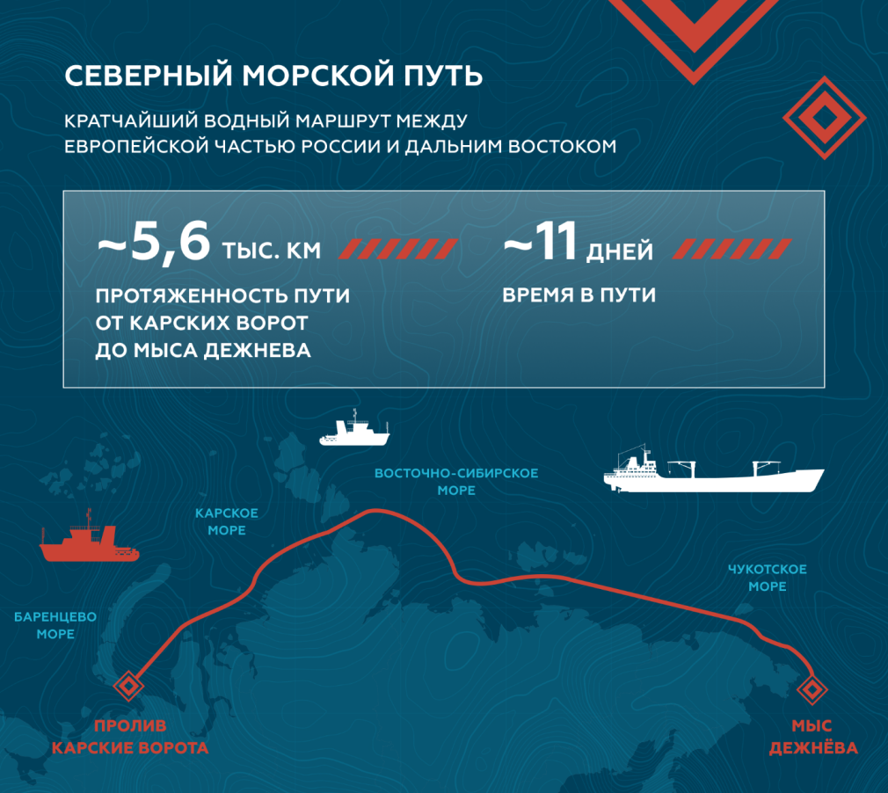
Рис.1. Северный морской путь
ОСНОВНАЯ ЧАСТЬ
1. Теоретическая часть
Профессия речника - это выбор людей, сильных волей и духом, которых объединяет тяжелый труд, целеустремленность и ответственность.
Каждый Ленский речник знает, что кажущаяся романтика профессии - лишь верхушка айсберга, а под ней кроется тяжелый ежедневный труд, сопряженный с отвагой, смелостью и решительностью. Перевозка грузов по рекам и морям - мероприятие очень ответственное и серьезное.
Ленское объединенное речное пароходство (ПАО ЛОРП) - флагман водного речного транспорта Якутии и одно из ведущих транспортно-производственных предприятий Северо-Востока России.
ПАО ЛОРП играет важную роль в перевозке народнохозяйственных грузов на территории Республики Саха (Якутия). От работы этой компании зависит жизнь целого региона.
В настоящее время ПАО ЛОРП работает более 2 тысяч сотрудников. Профессионализм и добросовестный труд каждого из них позволяют достигать отличных результатов в условиях Крайнего Севера.
Сегодня морской и внутренний водный транспорт - это одна из передовых отраслей экономики, обеспечивающая доставку грузов в самые труднодоступные уголки страны.
Суда смешанного «река-море» плавания осуществляют перевозки нефтепродуктов наливом, генеральных и прочих грузов для четырех субъектов Российской Федерации - Республики Саха (Якутия), Иркутской области, Красноярского края и Чукотского автономного округа.
Доминирующий перевозчик на участке Северного морского пути от Хатангского залива до Певека, ПАО ЛОРП играет важную роль в перевозке народнохозяйственных грузов в арктические и западные районы республики.
Навигация в Ленском бассейне делится на два периода. Первый – это завоз грузов в пункты малых и боковых рек. Второй – завоз грузов в пункты рек Арктического побережья. Перевозки грузов на средней Лене осуществляются в течение всей навигации. Флот ПАО «Ленское объединенное речное пароходство» в первый период навигации осуществляет перевозки по рекам, общей протяженностью 6137 км, во второй период - 9250 км.
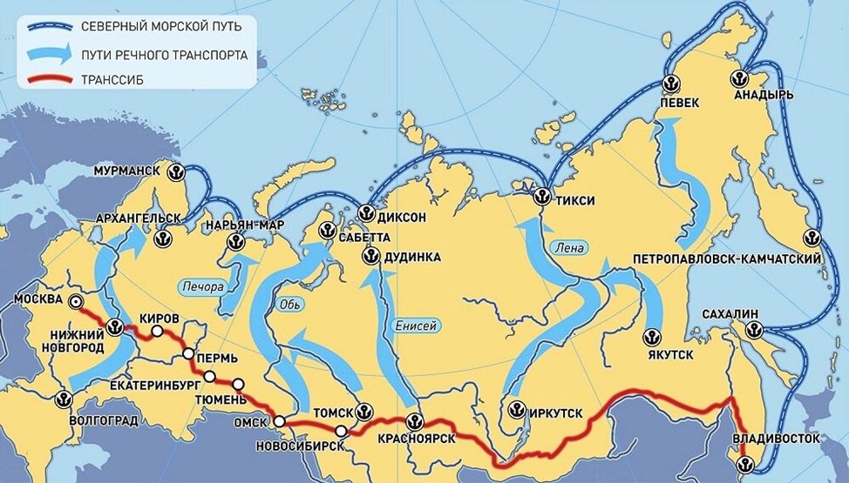
Рис.2. Карта путей грузоперевозок
Особое внимание уделяется Северному завозу. В арктические районы пароходство доставляет около 300 тысяч тонн народнохозяйственных грузов, обеспечивающих жизнедеятельность населения и работу транспортных предприятий не только Якутии, но и Чукотского автономного округа и Красноярского края. Трасса Северного морского пути от Хатанги до Певека составляет 3325 км и открыта с устья реки Лена до реки Яна - 70 дней. В «горячий» период навигации в завозе участвуют более 100 единиц флота.
В 1996 году были сложные условия на трассе Севморпути. В течение всей Арктической навигации ледовые накопления, образовавшиеся в проливе Дмитрия Лаптева, не позволили флоту пройти к пунктам назначений. Караван судов с генеральными грузами для местных получателей смог выйти к устью реки Колыма только с помощью атомного ледокола «Ямал», и груз был доставлен лишь 29 сентября. Обратной дороги в пункты отстоя уже не было, зимовка на реке Колыма была обеспечена.
Флот на Лену смог вернуться только в августе следующего года, тогда как навигация на восток от реки Колыма открывается в середине июля.
В 1997 году было принято решение о доставке грузов другим, более коротким путем. Для жителей Чукотки это было положительным решением, так как тарифы на доставку грузов значительно уменьшились (до того момента груз доставлялся северным морским путем с Анадыря). А для Ленских речников это было одним из главных событий – объем перевозок увеличился, а флот смешанного «река-море» плавания был максимально занят в навигационный период.
Ленские речники, а именно речники Киренского района внесли свой вклад в освоение Северного морского пути.
Начиная с 1981 года Красноармейский завод (Киренский район) пополняется новыми крупнотоннажными судами проекта 1743 разряда «река-море». Суда типа «Омский», построенные по проекту 1743 (шифр «Лена») в 1980 году на верфи Şantierul Naval Olteniţa (Олтеница) - большие сухогрузы с четырьмя крытыми трюмами, двойным дном и бортами, оснащались двумя дизельными двигателями мощностью 515 кВт каждый.
Первые суда возглавили опытные капитаны:
Теплоход «Сургут» - Владимир Рантикович Вольский
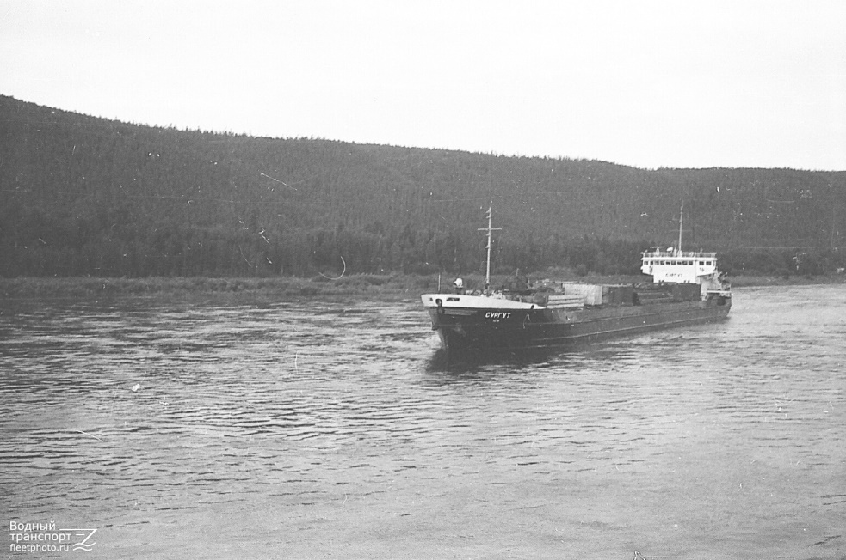
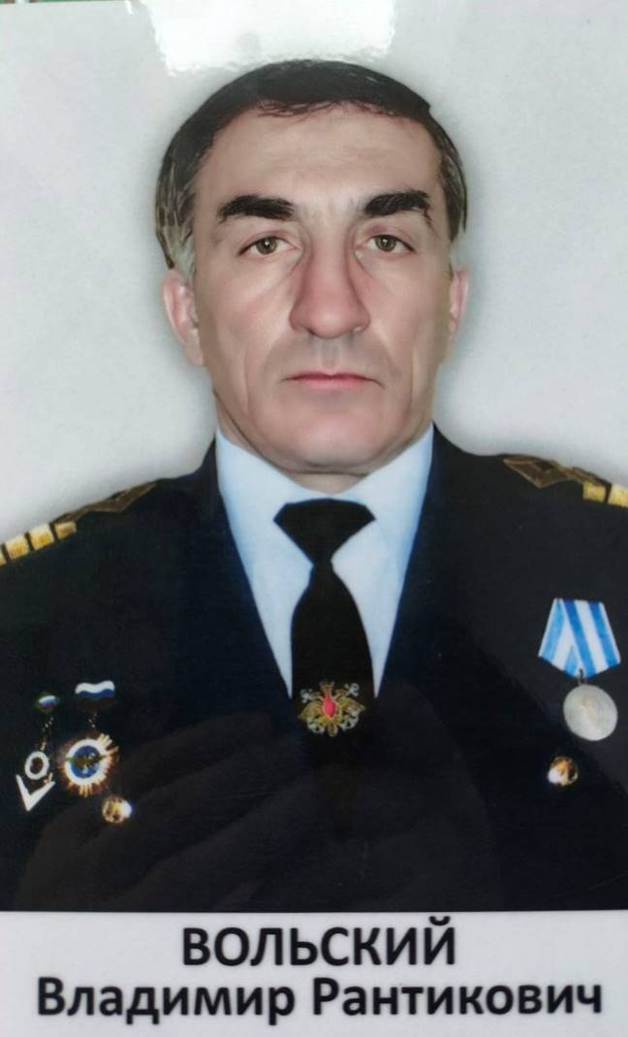

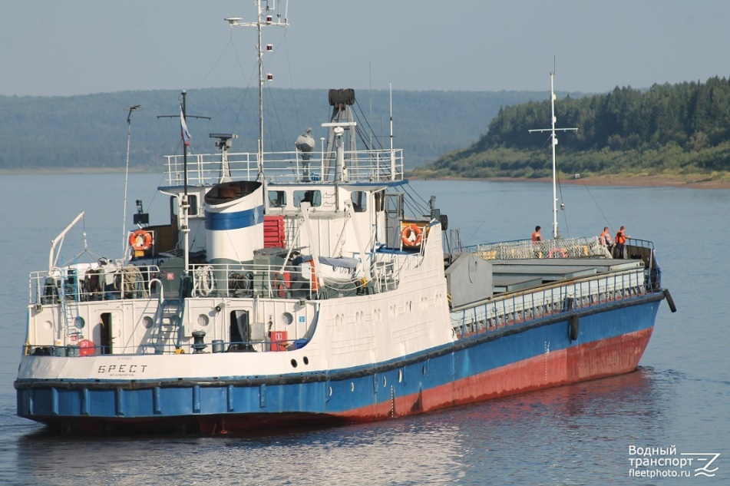
Теплоход «Брест» - Анатолий Ефимович Бутырин
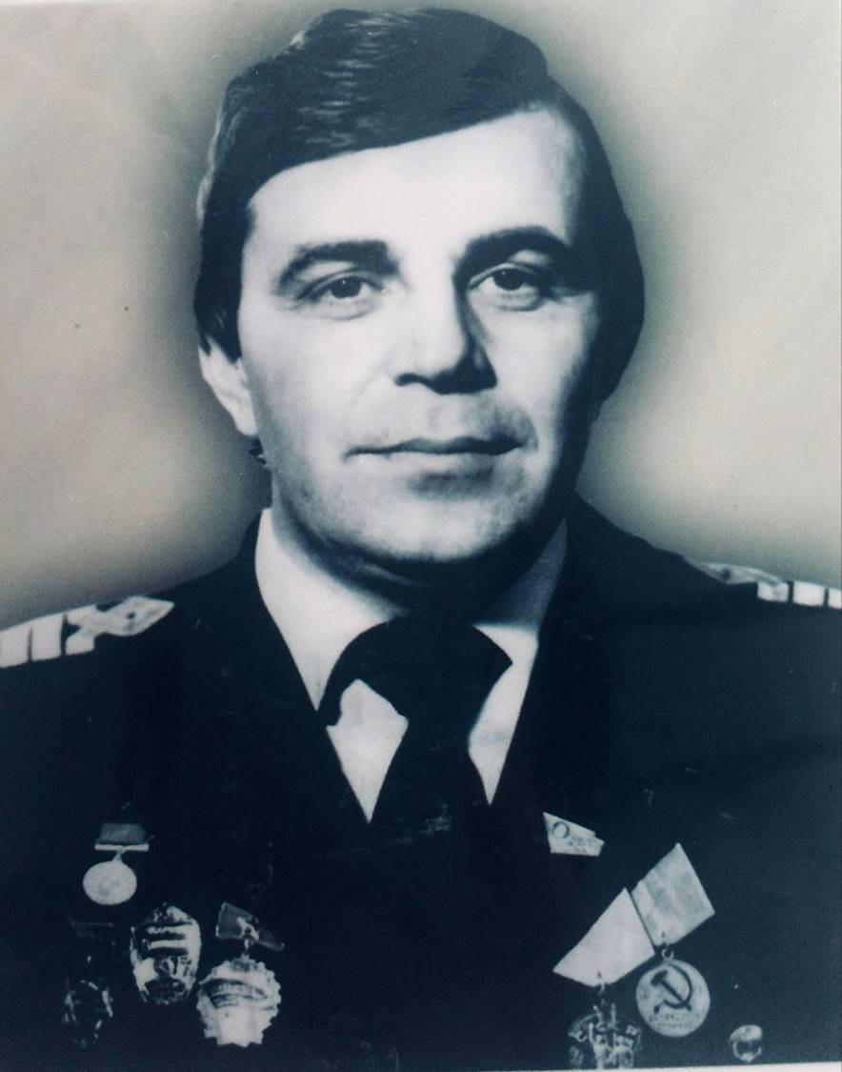

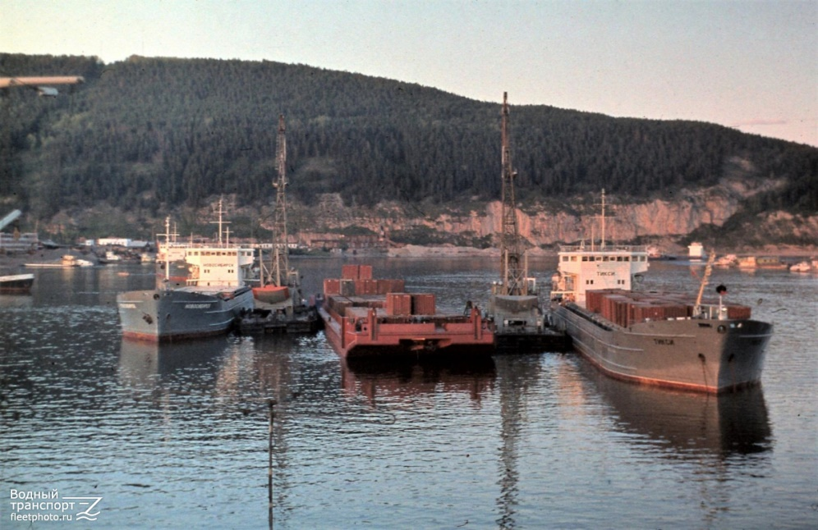
Теплоход «Тикси» - Виктор Васильевич Канаев
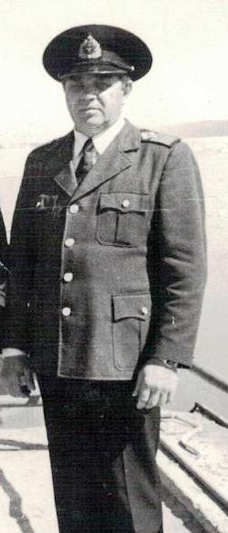

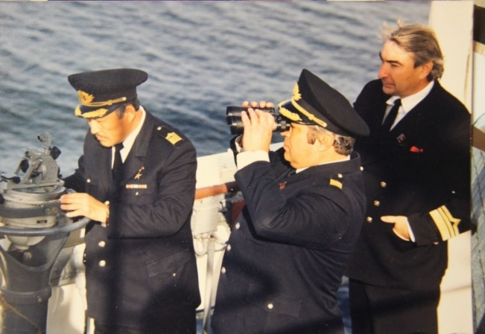

Рис. 3. Ленские речники на Северном морском пути
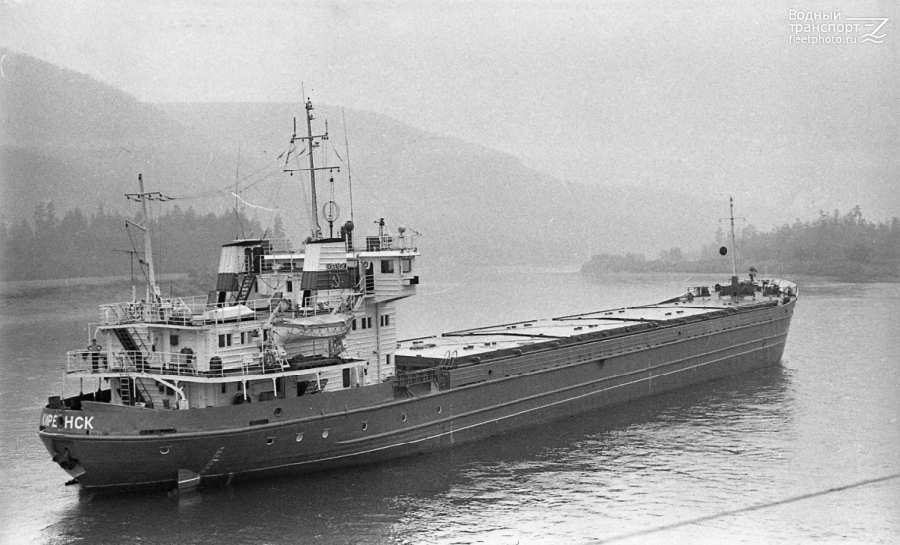
В свое время теплоход «Киренск» возглавил опытный Ленский капитан Валерий Серафимович Анкудинов.
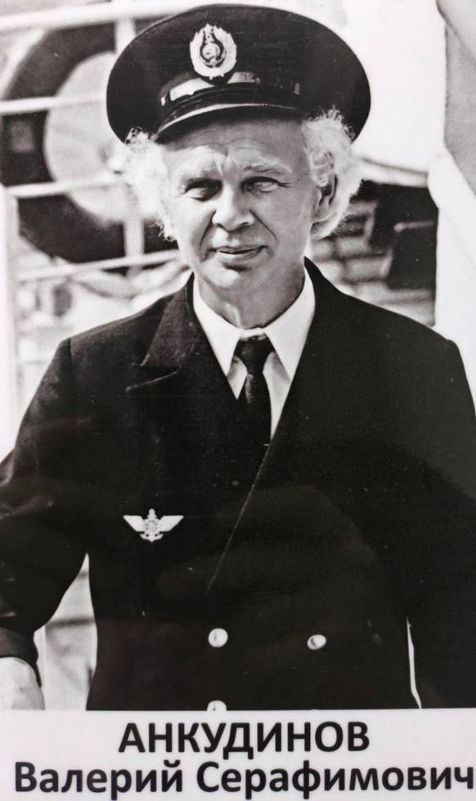

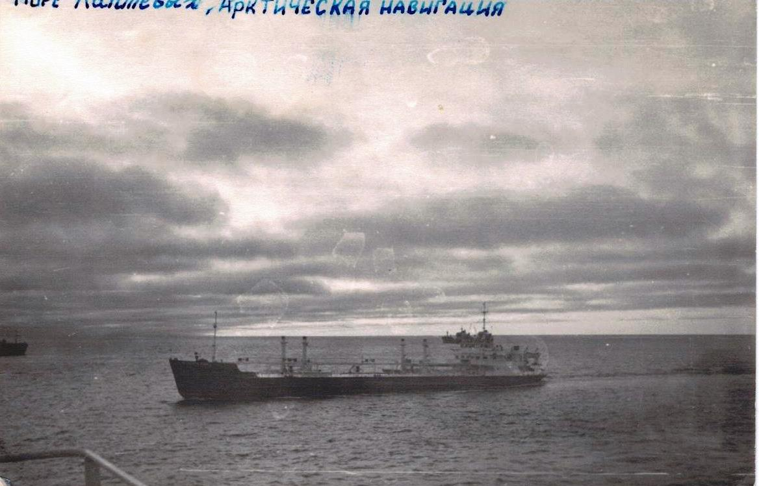
Рис. 4. Арктическая навигация

- Практическая часть
В процессе выполнения учебного проекта был создан продукт в форме презентации о Ленских речниках, внесших вклад в освоение Северного морского пути, которую, можно использовать на классных часах и мероприятиях, посвященных данной теме.

ЗАКЛЮЧЕНИЕ
Северный морской путь – точка пересечения многочисленных интересов. Этот стратегически важный транспортный коридор способен держать на себе экономику многих регионов, обладает мощным геополитическим влиянием и позволяет России занимать лидирующие позиции в борьбе за богатейшие ресурсы Арктики.
А Ленские речники продолжают вносить свой вклад в развитие Северного морского пути, добросовестно неся свою трудовую вахту.

ИНФОРМАЦИОННЫЕ ИСТОЧНИКИ
Интернет ресурсы
- Северный морской путь [сайт] URL: https://lenta.ru/articles/2024/12/13/putvoldah/ (дата обращения 04.04.2025). – Текст: электронные.
- Ленские речники на Северном морском пути [сайт] URL: https://1eco.tv/mediaproekty/ekoarktika/lenskie-rechniki-nachali-arkticheskuyu-navigatsiyu/ (дата обращения 10.04.2025). – Текст: электронные.
- ПАО ЛОРП URL: https://lorp.ru/ [сайт] (дата обращения 12.05.2025). – Текст: электронные.

